Les 5 nouveautés 2023 à la Région Île-de-France !
Les 5 nouveautés 2023 à la Région Île-de-France !

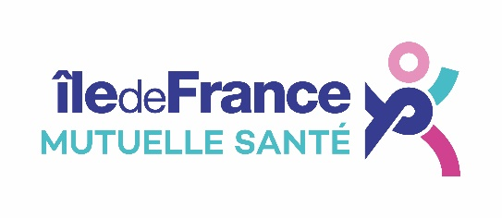
1/ Lancement le 1er février 2023 d « Île-de-France mutuelle santé », première mutuelle régionale
La Région Île-de-France lance le 1er février 2023 « Île-de-France mutuelle santé » et son numéro vert associé, le 0800 730 641.
Proposée en partenariat avec La Mutuelle Familiale, Harmonie Mutuelle et AXA, « Île-de-France Mutuelle Santé » offre à tous les Franciliens et notamment ceux éloignés du système de soins (étudiants, entrepreneur, en recherche d’emploi ou retraité) un accès aux soins et à la prévention à des tarifs avantageux (jusqu’à 20% plus avantageux que celui habituellement pratiqué en Île-de-France pour des garanties similaires).
Les franciliens bénéficieront de tarifs attractifs pour un bon niveau de couverture intégrant les priorités régionales (santé des femme, des jeunes et des seniors ainsi que notamment la santé mentale).
Toutes les informations ici : https://www.iledefrance.fr/ile-de-france-mutuelle-sante-la-premiere-mutuelle-regionale-pour-tous-les-franciliens
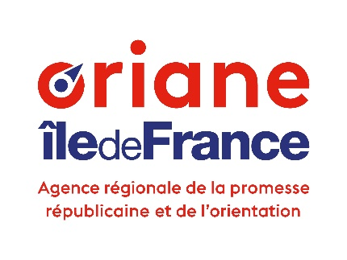
2/ Oriane – Lancement de l’Agence régionale de la promesse républicaine et de l’orientation et de son numéro vert : le 0800 00 73 06 40
Depuis le 1er janvier 2023, la Région Île-de-France a lancé Oriane : l’Agence régionale de la promesse républicaine et de l’orientation.
Pour vous orienter professionnellement un seul numéro : le 0800 00 73 06 40, qui apportera des réponses qualifiées à toutes vos questions.
L’agence propose des services et des solutions très concrètes aux Franciliens de tous les âges qui recherchent une orientation scolaire et universitaire, une formation initiale ou professionnelle, une reconversion professionnelle ou encore un stage ou un emploi en Ile-de-France.
Toutes les informations ici : https://www.iledefrance.fr/0800-730-640-le-numero-vert-gratuit-pour-sorienter-en-ile-de-france
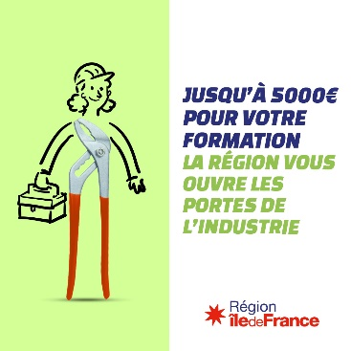
3/ Revenu jeunes actifs : jusqu'à 5.000 euros pour les 18-25 ans qui suivent une formation gratuite pendant 6 mois
Pour aider les jeunes Franciliens touchés par la précarité, la Région Île-de-France propose aux 18-25 ans sans emploi, depuis mars 2021, un « revenu jeunes actifs » (RJA) de l'ordre de 4.000 à 5.000 euros environ sur une durée de 6 mois.
Pour bénéficier de cette aide financière, il est nécessaire de respecter les conditions suivantes :
- Être âgé(e) de 18 à 25 ans
- Résider en région Île-de-France
- Être sans emploi ou en année d’apprentissage sans employeur
- Suivre une formation gratuite et qualifiante du catalogue régional de formation dans un des secteurs d’activité pour lequel le nombre d’offres d’emploi est supérieur à celui des candidats.

Toutes les informations ici : https://www.iledefrance.fr/revenu-jeunes-actifs

4 / Gratuité du permis de conduire
La Région Île-de-France finance le permis B des jeunes Franciliens en formation ou suivis par une structure d'insertion professionnelle ou en recherche d'emploi en zone rurale ou dans un quartier politique de la ville. Sans avance de frais pour les bénéficiaires.
Depuis le lancement du dispositif en 2022, le nombre de bénéficiaires a triplé. Plus de 2000 jeunes sont d’ores et déjà concernés.
Toutes les informations ici : https://www.iledefrance.fr/cheque-permis-de-conduire-pour-les-jeunes-en-insertion

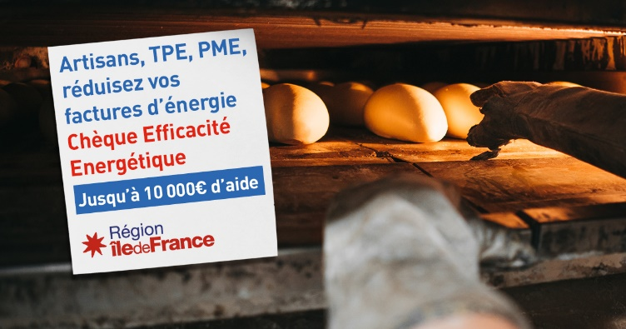
5/ Chèque efficacité énergétique
La Région Île-de-France accorde jusqu'à 10.000€ aux TPE-PME franciliennes de moins de 20 salariés pour les aider à faire face à la crise énergétique.
Ce chèque leur permet ainsi de financer tous les investissements qui permettront d’assurer une réduction des consommations d’énergie : isolation, équipements basse consommation, remplacement des équipements anciens et énergivores etc.
En parallèle, la Région Île-de-France vient en aide aux boulangers, particulièrement impactés par la hausse du coût de l’énergie.
Afin de les aider à réduire durablement leurs factures la Région Île-de-France aide les boulangers à réaliser des investissements pour accroître leur performance écologique. Le taux de prise en charge des investissements est ainsi relevé à 80% pour les professionnels de la boulangerie. Ainsi, un équipement acheté à 10 000 euros sera remboursé à hauteur de 8000 euros.
Toutes les informations ici : https://www.iledefrance.fr/cheque-efficacite-energetique

